COMPTE RENDU D' ACTIVITE

SAISON 2020/2021

ATSCAF 36

ACCUEIL DES NOUVEAUX ARRIVANTS :
le 07 septembre 2021

BIENVENUE | Cette année, c' est le 07 septembre que la Direction Départementale des Finances publiques de l' INDRE a organisait un accueil des nouveaux arrivants dans le département, Après leur avoir souhaité la bienvenue dans le département, Mme DESBOIS et son équipe ont présenté l'organisation et les missions de la direction.
L 'ASTCAF a pu faire une présentation des activités proposées et de la scène nationale d' EQUINOXE, à l' issue de ces rencontres la distribution des programmes MACH 36 et EQUINOXE, ainsi que la BD qui reprend l' ensemble de nos services.
Nous souhaitons aux nouveaux collègues une excellente installation dans notre département et espérons les voir nombreux rejoindre notre association.

L'ATSCAF 36 ET LE CONFINEMENT :

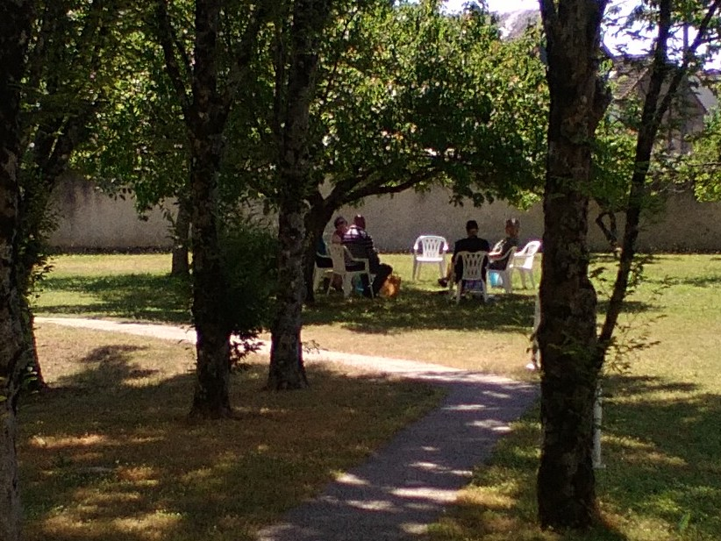
L' ATSCAF 36 dispose de tables et de chaises de salon de jardin, c' est avec le plus grand plaisir qu' elle les mettait à disposition des agents du Centre Départementale des Finances Publiques de Châteauroux afin qu' ils puissent prendre leur repas à l' ombre des arbres du parc, cette démarche a été très appréciée même si le temps n' a pas été des plus clément tout ceci c' est faite dans le respect total des mesures sanitaires.

L' ATSCAF 36 AU COURS DE LA SAISON 2020/2021 :

Bibliothèque :

La bibliothèque ouverte le premier mardi de chaque mois de 16 h 30 à 17 h 45 a ses habitués, en effet 5 fidèles viennent régulièrement choisir quelques bons bouquins, il est vrai que le choix est multiple car nous sommes en possession de près de 700 œuvres.

Promenade :

Cette année le confinement a eu raison de nos promenades, espérons que celle-ci reprennent avec la nouvelle saison.

Commandes diverses :

Les commandes de gâteaux BIJOU et MISTRAL ont encore cette année remporté un grand succès. Pour le fêtes de Noël nous avons innové avec les commandes de chocolat JEFF DE BRUGES et les parfums BEAUTY SUCCES.

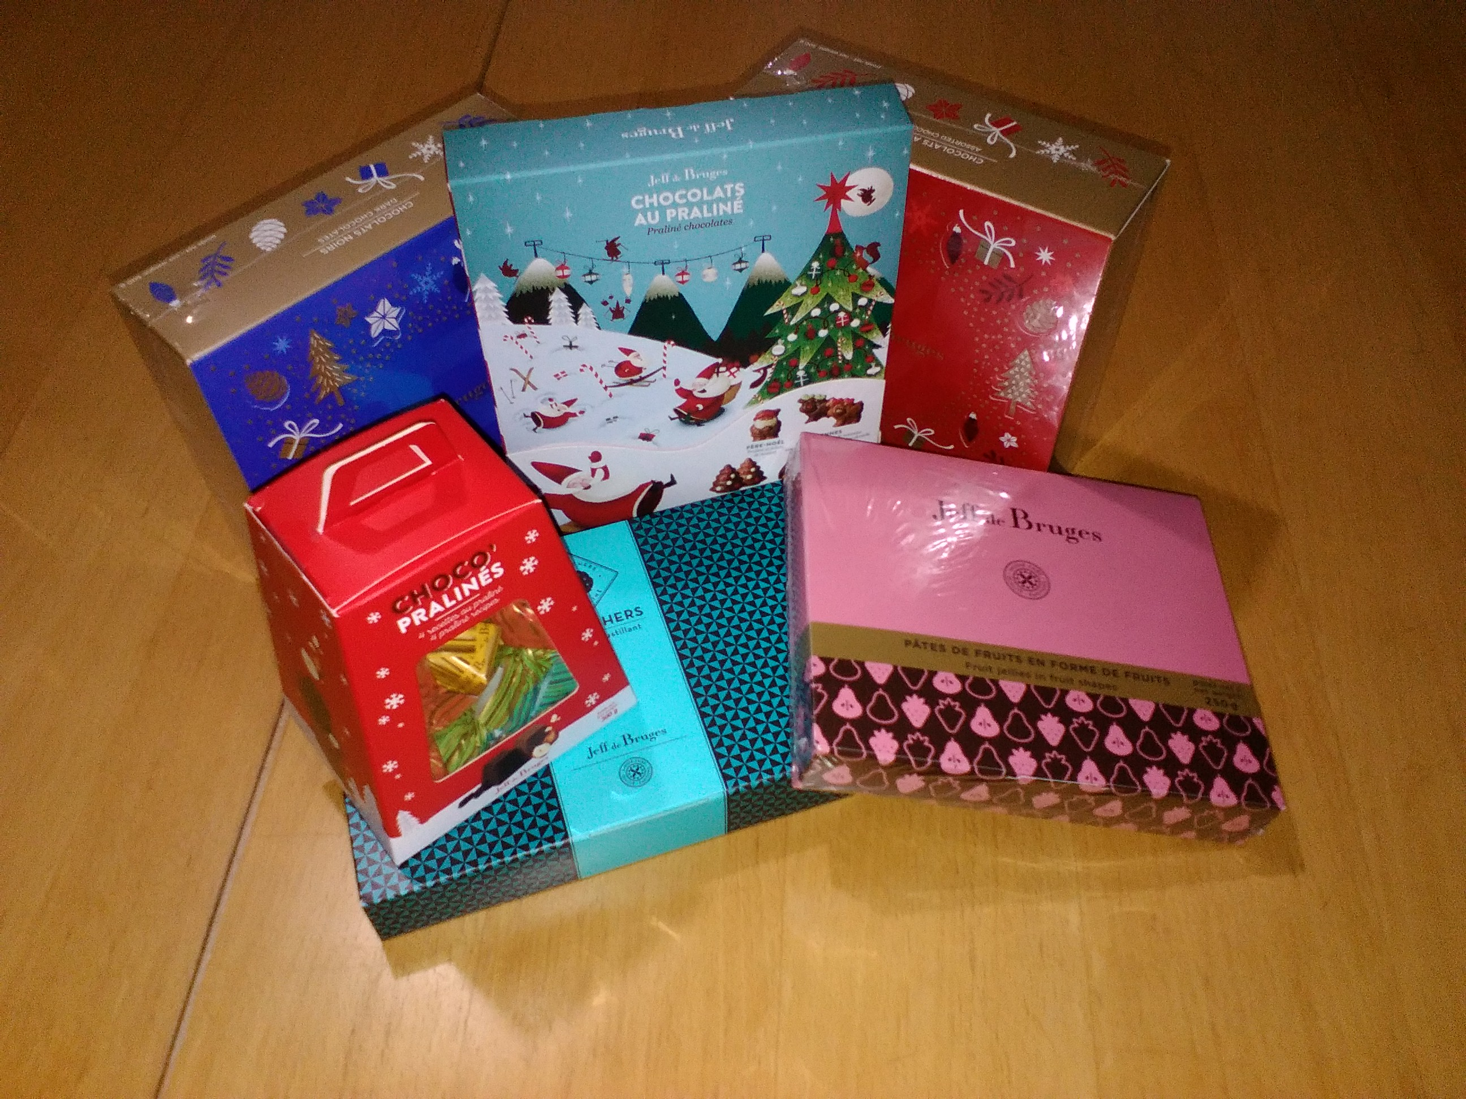 | 

BILLETERIE :

Le service de billetterie pour le cinéma CGR a vu son attrait diminué à cause de la fermeture de ce type d' établissements,, heureusement les billets en notre possession ont été prolongé s en date de valeur et nous n' avons pas eu de perte de trésorerie, il en est de même pour les spectacles MACH 36 qui ont connu moins de succès et de nombreuses déprogrammations cette année, EQUINOXE reste l' activité qui nous apporte le plus d' adhérents bien que là aussi les spectacles n' ont pu être joués, mais il était proposé le remboursement des places, le report à la saison suivante ou bien le don du prix de la place au spectacles vivants

